Der tote Bonifaz reist nach Fulda

von Roland Welcker

Natur- und Heimatfreunde in Hessen freuen sich, denn jetzt gibt es einen neuen, gut beschilderten Wanderweg, der viel zu bieten hat: Kirchen, Klöster, Fachwerkhäuser, die Kulturlandschaft Wetterau, den Vogelsberg und schließlich auch Frankfurt und die Bischofsstadt Fulda. Es ist der Bonifatius-Wanderweg, der im vergangenen (Bonifatius)jahr angelegt und im Internet unter www.bonifatius-route.de vorbildlich dokumentiert ist.
Die alten Berichte von Willibald und Othloh (vgl. auch www.heiliger-bonifatius.de) erzählen uns von Tod und Bestattung des Hl. Bonifatius, des Apostels der Deutschen. Am 05.06.754 wurden er und 50 seiner Mitarbeiter von heidnischen, beutegierigen Friesen bei Dokkum erschlagen. Sein Leichnam und seine weitverstreuten Bücher [Leinweber, 1983 S. 28] wurden wenige Tage später von einer Strafexpedition geborgen. Zunächst erfolgte die Beisetzung in Utrecht. Da aber seinem Willen gemäß Fulda seine letzte Ruhestätte sein sollte, erfolgte auf Drängen einer Mainzer Gesandtschaft die Exhumierung. Der Körper wurde zunächst per Schiff nach Mainz gebracht (Ankunft am 4. Juli), woselbst Priester und Volk Anspruch auf ihn erhoben. Aber eine wundersame Erscheinung des Diakons Otpert brachte die Mainzer zur Vernunft. Nach der Herausgabe wurde der Leichnam unter großer Anteilnahme der Bevölkerung in 5 Tagen auf dem Landweg nach Fulda gebracht. Bereits am 9. Juli 754 erfolgte dann die endgültige Beisetzung in Fulda. Überall aber, wo der Leichenzug rastete oder übernachtete, wurden nach einem Bericht des 11. Jahrhunderts Kreuze oder Kapellen errichtet, denen der Bonifatiusweg heute folgt.
Als Erfinder der Figur St. Bonifatius, des Patrons der Bierbrauer, gilt der Mönch Eberhard von Fulda [Paul C. Martin 2002 537]. So ist uns aus dem 10. und 11. Jahrhundert nichts über eine Bonifatiusverehrung bekannt. Die Kreierung derselben wird gern als „Wiederaufleben der Bonifatiusverehrung“ kaschiert [Dohrn-Ihmig 1996 4]. Sicher hatte Eberhard über seinem Schreibpult Röm. 3.6 hängen:

„Denn so die Wahrheit Gottes durch meine Lüge herrlicher wird zu seinem Preis, warum sollte ich denn noch als ein Sünder gerichtet werden und nicht vielmehr also tun, wie wir gelästert werden und wie etliche sprechen, daß wir sagen: 'Lasset uns Übles tun, auf daß Gutes daraus komme?'“

Er vermengt in bewährter Lügnermanier Erfindung mit Wahrheit, indem er den erdachten Heiligen auf eine durchdachte, durchaus realistische Reise schickt. Die Logistik des Ablaufs ist hart kalkuliert, es gibt keine Pufferzeiten. Selbst für die Verhandlungen in Utrecht und Mainz können nur Stunden vergeben werden, um den Zeitplan nicht zu gefährden. Trotzdem bleiben Fragen. Zunächst die Weglängen:
Utrecht – Mainz (Wasserweg) 410 km
Mainz-Kastel - Fulda (Luftlinie) 120 km
Mainz – Hanau (Wasserweg) 50 km
Hanau - Fulda (Luftlinie) 70 km.
So ergibt sich zwangsläufig bei folgendem Ablauf die Reisegeschwindigkeit:
- Boten reiten also frühestens ab 6. Juni von Utrecht in Richtung Mainz ab, sie können max. 50 km am Tag reiten, dasselbe für die Rückreise macht 16 Tage, also Ankunft in Utrecht am 22. Juni
- 12 Tage für die Schifffahrt nach Mainz, die Verhandlungsdauer nicht gerechnet, sind stromaufwärts 35 km pro Tag
- 5 Tage mit einer schweren und ekelerregend stinkenden Leiche für 120 km macht eine Tagesleistung von 24 km nötig
Nun ist aber zu fragen:
- wie lange dauert es, bis sich ein Heer spontan, ohne Heerbann, zum Rachefeldzug sammelt?
- warum wählte man nicht den Wasserweg bis Hanau und dann den fast steigungsfreien Landweg im Kinzigtal? Da wir Hochsommer haben, dürften die ufernahen Wege passierbar, also nicht verschlammt sein. Die Lösung könnte sein, daß ausweislich einer Tafel auf dem Hoherodskopf im Vogelsberg St. Bonifaz hier um 750 die ersten Christen dieser Gegend taufte. So wollte man ihn möglichst nahe an einer seiner Wirkungsstätten vorbeitragen. Auf dem Gipfel des Taufsteins, dem höchsten Berg des Vogelsberges, woselbst diese Taufen stattfanden, kann man noch heute den Bonifatiusbrunnen sehen. Es ist aber kein Tiefbrunnen sondern eine Quelle. Ich selbst habe dort noch nie Wasser gesehen, aus ökonomischen Gründen wird es wohl nur am Bonifatiustag ( 5. Juni) sprudeln.

Nun sollten aber die ehrwürdig alten Berichte durch materielle Relikte ergänzt und bestätigt werden. Da gibt es nicht nur das Grab im Dom zu Fulda, die unbeschädigte Schädelkalotte und das Buch (Ragyntrudis-Codex), mit dem St. Bonifatius die tödlichen Schwerthiebe abwehren wollte (seit wann haben Straßenräuber Schwerter?) oder das Bonifatiuskreuz bei Eschborn, dessen Inschrift mit „hic bonifatius quievit“ gedeutet wird, sondern wissenschaftlich dokumentierte Ruinen und Bodenfunde, die die Bonifatiusroute markieren. Was gibt es, was können wir daraus entnehmen?

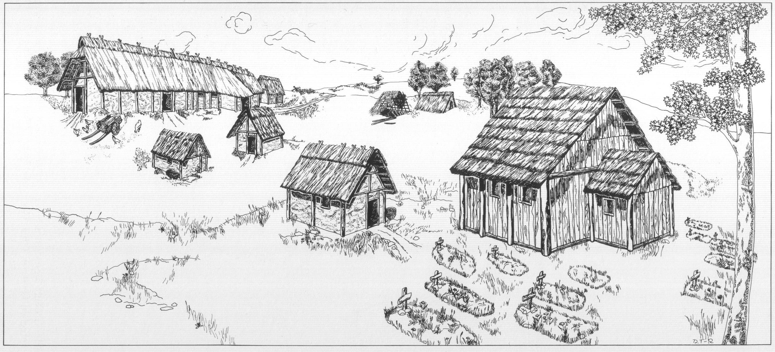Abbildung 1: Rekonstruktionsversuch der karolingischen Krutzenkirche
Als Erste wäre hier die untergegangene Crutzenkirche bei Kalbach (heute Ortsteil von Frankfurt am Main) zu nennen, die archäologisch gut erschlossen ist. [Margarete Dohrn-Ihmig, 1996] Mönch Eberhard von Fulda kopierte um 1150 eine inzwischen „verlorengegangene“ Urkunde von 779 oder früher, nach der ein Acker mit Quelle, auf dem der Leichnam Bonifatius' in der Nacht des 2. Juli 754 geruht hatte, an das Kloster Fulda geschenkt wurde. (zu diesem Thema allgemein s. Paul C. Martin (2002) ) Es fehlen Berichte von einer Kirche oder Kapelle an dieser Stelle aus der Karolingerzeit, die erste Urkunde, die hier eine Kirche nennt, stammt von 1310.

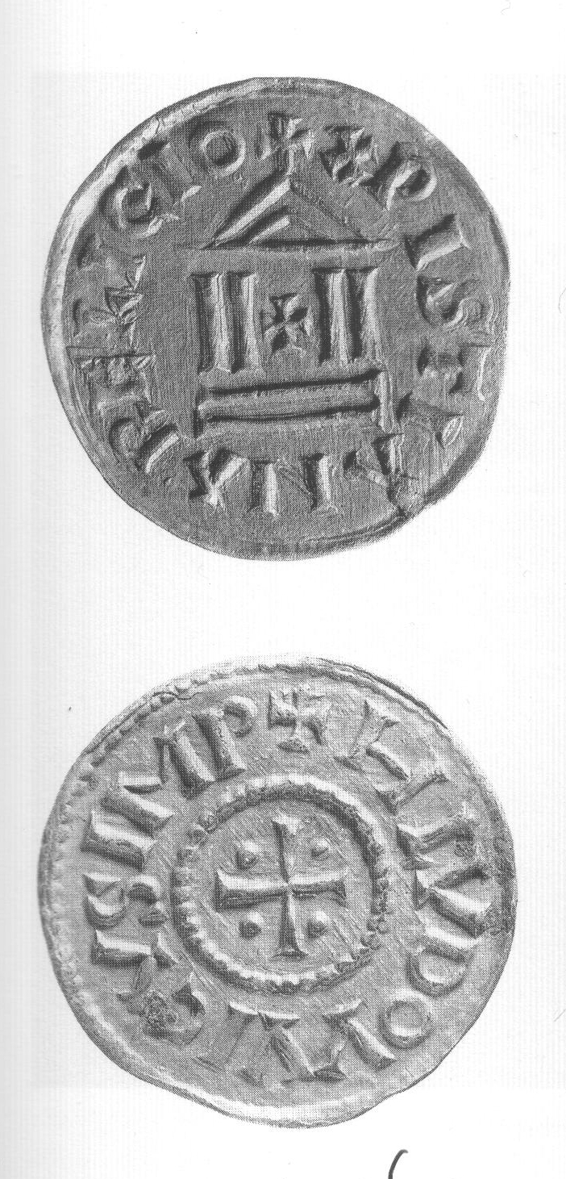Abbildung 2:
Der Christiania-Religio-Denar
Die Ausgrabungen von 1983-85 legten neben einer in die 1. Hälfte des 11. Jahrhunderts datierten Saalkirche (wegen einer Münze Heinrichs III.) eine kleine dreischiffige Holzpfostenkirche (8 bzw. 10m x 6m) mit eingezogenem quadratischen Chor frei (Abb. 1). Da sich in dem zur Holzkirche gehörendem Friedhof eine Münze Ludwigs des Frommen fand, könnte der Bau schon im frühen 9. Jahrhundert bestanden haben. Dies und die verworrenen Eigentumsverhältnisse ( eine Eigenkirche auf fremden Grund und Boden!) erfordert eine eigenständige chronologiekritische Untersuchung, die nächstens in dieser Zeitschrift vorgelegt werden wird. Vorläufig wird auf [Paul C. Martin, 2000] und auf den Katalog der Karolingerausstellung Paderborn 1999 verwiesen, der zum Thema Goldmünzen Ludwigs aussagt:

„Die außerordentlich seltenen Münzen (knapp ein Dutzend Exemplare bekannt) sind als Zeremonialmünzen nicht für den Geldverkehr gedacht gewesen, haben dort aber überraschend zahlreiche Nachahmungen ausgelöst.“ [Stiegmann / Wemhoff , I, 69]

Die von der Numismatik als Christiania-Religio-Denar bezeichnete Münze (Abb. 2), deren genaue Lage nicht mehr ermittelt werden konnte, trägt auf der Vorderseite die Umschrift HLVDOVVICVS IMP und auf der Rückseite XPISTIANA RELIGIO mit nach unten offenem A. Dieser Münzentyp ist von den karolingischen Münzen der in Hessen am häufigsten vorkommende, es gab Funde in Frankfurt, Wölfersheim, Fulda und Schlüchtern. Die Ausgräber verweisen auch auf ein gefälschtes Exemplar von Bad Nauheim hin. Der Autor des Kapitels „Die Fundmünzen“ verweist auch darauf, daß „ ... durch diesen Fundbeleg die insgesamt spärliche rechtsrheinische bzw. hessische Quellenlage zum Umlauf von Münzen der Karolingerzeit erneut verbessert wird.“

Nun ist es aber ein Unterschied, ob eine Münze zur Zeit Ludwig des Frommen geprägt wurde oder ihm nur zugeschrieben wird. Als reales Objekt können diese Münzen problemlos den (realen) Karolingern Ludwig IV. (936-954) oder Ludwig V. (979-987) zugeordnet werden.

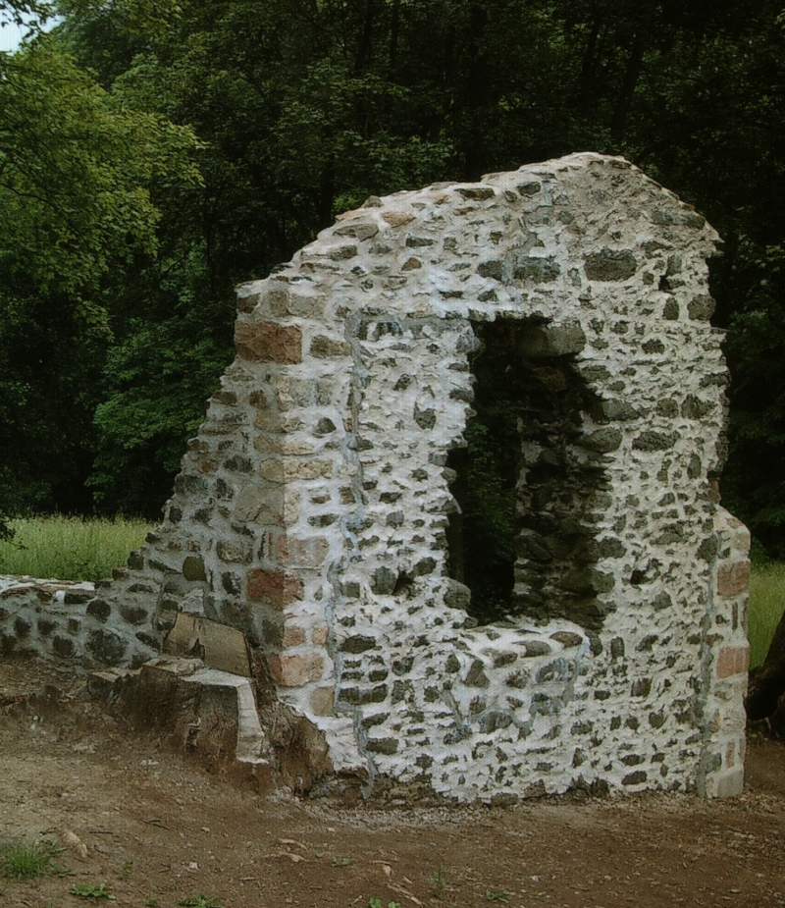Abbildung 3: Ruine der Schafskirche in Lißberg
Die nächste markante Station ist die Schafskirche bei Lißberg, Stadt Ortenberg Wetterau (Abb. 3). Um ihren Beitrag zur Einrichtung der Bonifatiusroute zu leisten, hat die Stadt Ortenberg 2002 / 2003 die Schafskirche archäologisch untersuchen lassen, um die Bauzeit und -geschichte zu erhellen. Es handelt sich um einen kleinen Rechteckbau ohne Apsis von 7,10 * 4,20 m, Basaltmauern ca. 60 cm dick. Der Eingang lag im Süden. Da Bodenplatten oder Fliesen fehlen, andererseits aber viele handgeschmiedete Nägel gefunden wurden, wird ein Dielenfußboden angenommen. Sparrenlöcher in Deckenhöhe lassen eine eingezogene Balkendecke vermuten, auch Reste von Mönch-Nonne-Ziegeln und Dachschieferfragmente wurden gefunden. Die Bodenfunde (grobe Gebrauchskeramik) lassen sich nicht weiter als bis zum 16. Jahrhundert zurückverfolgen, womit auch die Frage der Bauzeit geklärt wäre. Das harmoniert auch mit der ersten Erwähnung der Kapelle im Lißberger Salbuch von 1578. Also weit und breit nichts von Sankt Bonifaz zu entdecken.

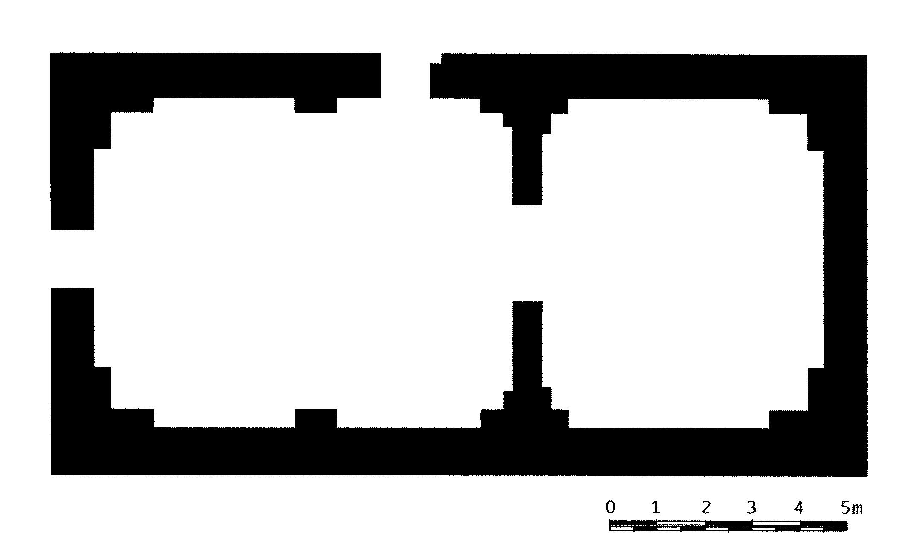Abbildung 4: Grundriß der Stumpen Kirche in Burkhards
Nicht anders verhält es sich mit der Stumpen Kirche bei Burkhards, Stadt Schotten (irrtümlich auch Marcellinuskapelle genannt). Sie liegt in der Nähe einer Zweiglinie der mittelalterlichen „Hohen Straße“ Frankfurt – Fulda, die auch als „Rechte Nidderstraße“ bezeichnet wird. Die Ergrabung und Aufmauerung der vorgefundenen Grundmauern in den 30er Jahren zeigte einen rechteckigen Grundriß mit Haupteingang im Westen und abgetrennten, erhöhten Rechteckchor (Abb. 4). Die abgestuften Eckvorlagen weisen auf eine dreijochige Einwölbung hin. Die Wandvorlagen wurden gleichzeitig mit der Umfassungsmauer errichtet. Dies verweist auf eine Bauzeit in der Mitte oder in der zweiten Hälfte des 13. Jahrhunderts. Zum Vergleich ziehen die Autoren die erhaltene Kirche in Dexbach (Stadt Biedenkopf) mit ähnlichem Grundriß (Chor etwas eingezogen) und vollständiger Einwölbung heran. Der später mehrfach veränderte Ursprungsbau wird in die zweiten Hälfte des 13. Jahrhunderts datiert. Somit dürfte auch Burkhards aus dieser Zeit stammen. Auch wurde kein Indiz für einen hölzernen Vorgängerbau gefunden.

Soweit sollte alles geklärt sein, aus der glorreichen Karolingerzeit gibt es hier nichts. Noch Fragen? Ja:

„Die Beschäftigung mit diesem aus dem späten Mittelalter erhaltenen Bodendenkmal offenbart erneut, wie viele Fragen trotz intensiver Neubearbeitung unbeantwortet bleiben müssen, und wie viel Arbeit noch auf nachfolgende Forschergenerationen wartet. [Wolf/Müller 15]“

Was doch nur bedeuten kann, es muß karolingische Reste geben, sucht nur fleißig danach.

Einen Scherz der besonderen Art liefern uns die Autoren des Berichtes über die Schafskirche. Obwohl der Umfang des Textes nur fünf DIN-A5-Seiten beträgt, schreibt jeder der beiden Verfasser seinen separaten Text. Und damit nicht genug, der Herausgeber der Broschüre schaltet sich auch noch mit einer Anmerkung der Redaktion in einen dieser Artikel selbst ein. Christian Vogel läßt keinen Zweifel am frühmittelalterlichen Ursprung der Schafskirche, obwohl die baugeschichtliche Untersuchung, an der er selbst beteiligt war, das Gegenteil belegt. Wacker den Befund ignorierend beschreibt er genüßlich den Wegverlauf und was er sonst noch gern hätte. Was man unter „hoher Wahrscheinlichkeit“ oder „beim Überführungszug nachweisbaren Halbtags-Entfernungen“ zu verstehen hat bleibt unklar.

„Die Kapelle steht in sichtbarem Zusammenhang mit dem unmittelbar an ihr vorbeiführenden, hier ein Stück lang außerordentlich gut erhaltenen alten Hauptstraßenzug vom Glauberg nach Fulda, der mit hoher Wahrscheinlichkeit bei der Bonifatius-Überführung beschritten wurde. Die Lage der Ruine paßt zu einem Rastort dieser translatio. Zwischen dem Glauberg als wahrscheinlichem Ort der in der Passio Sancti Bonifatii bezeugten 'großen Rast vor dem Eintritt in den Buchenwald' und der jetzt als 'Bonifatiusbrunnen' der fuldischen Termineibeschreibungen des 11. Jahrhunderts identifizierten Meyerbruchquelle vor der Grebenhainer Höhe liegt die Ruine am Ende des ersten Drittel Weges und die 'Stumpe Kirche' bei Burkhards am Ende des zweiten. Dabei entspricht die Länge der drei Teilstrecken dem sonst beim Überführungszug nachweisbaren Halbtags-Entfernungen. Auch befindet sich in der Nähe der Ruine ein heute nicht mehr sichtbarer Quellursprung. Nach der Überlieferung aus dem 11. Jahrhundert wurden an allen Stellen der Mittags- oder Nachtrast Kreuze oder Kirchen errichtet. [S. 4]“

Oder anders ausgedrückt: Das Grabungsergebnis stört eigentlich nur. Wenn ich es kühn beiseite lasse, dann ist die (karolingische) Welt wieder in Ordnung. Sollte, besser darf denn ein Wissenschaftler unserer Tage so denken? Leser dieser Zeitschrift entwickeln im Laufe der Zeit ein spezielles Warnsystem. Immer dann, wenn Ausdrücke der Art „hohe Wahrscheinlichkeit“, „wahrscheinlicher Ort“, „mit an Sicherheit grenzende Wahrscheinlichkeit“, „bezeugt“, „dürfte“, „wird wohl“, „nachweisbar“, „könnte durchaus“, „nimmt man an“ fallen, wird die höchste Alarmstufe eingeschaltet, denn – nichts Genaues weiß man nicht.

Wohltuend klar und sachlich hingegen schreibt die Autorin des zweiten Artikels [S. 11]:

„Angesichts der Mauerbauweise, der Mörtelbeschaffenheit, des grafitierten Keramikfragments und fehlender älterer Funde ist eine Erbauung im ausgehenden Spätmittelalter, vielleicht sogar erst in der Zeit um oder nach 1500, in Erwägung zu ziehen.“
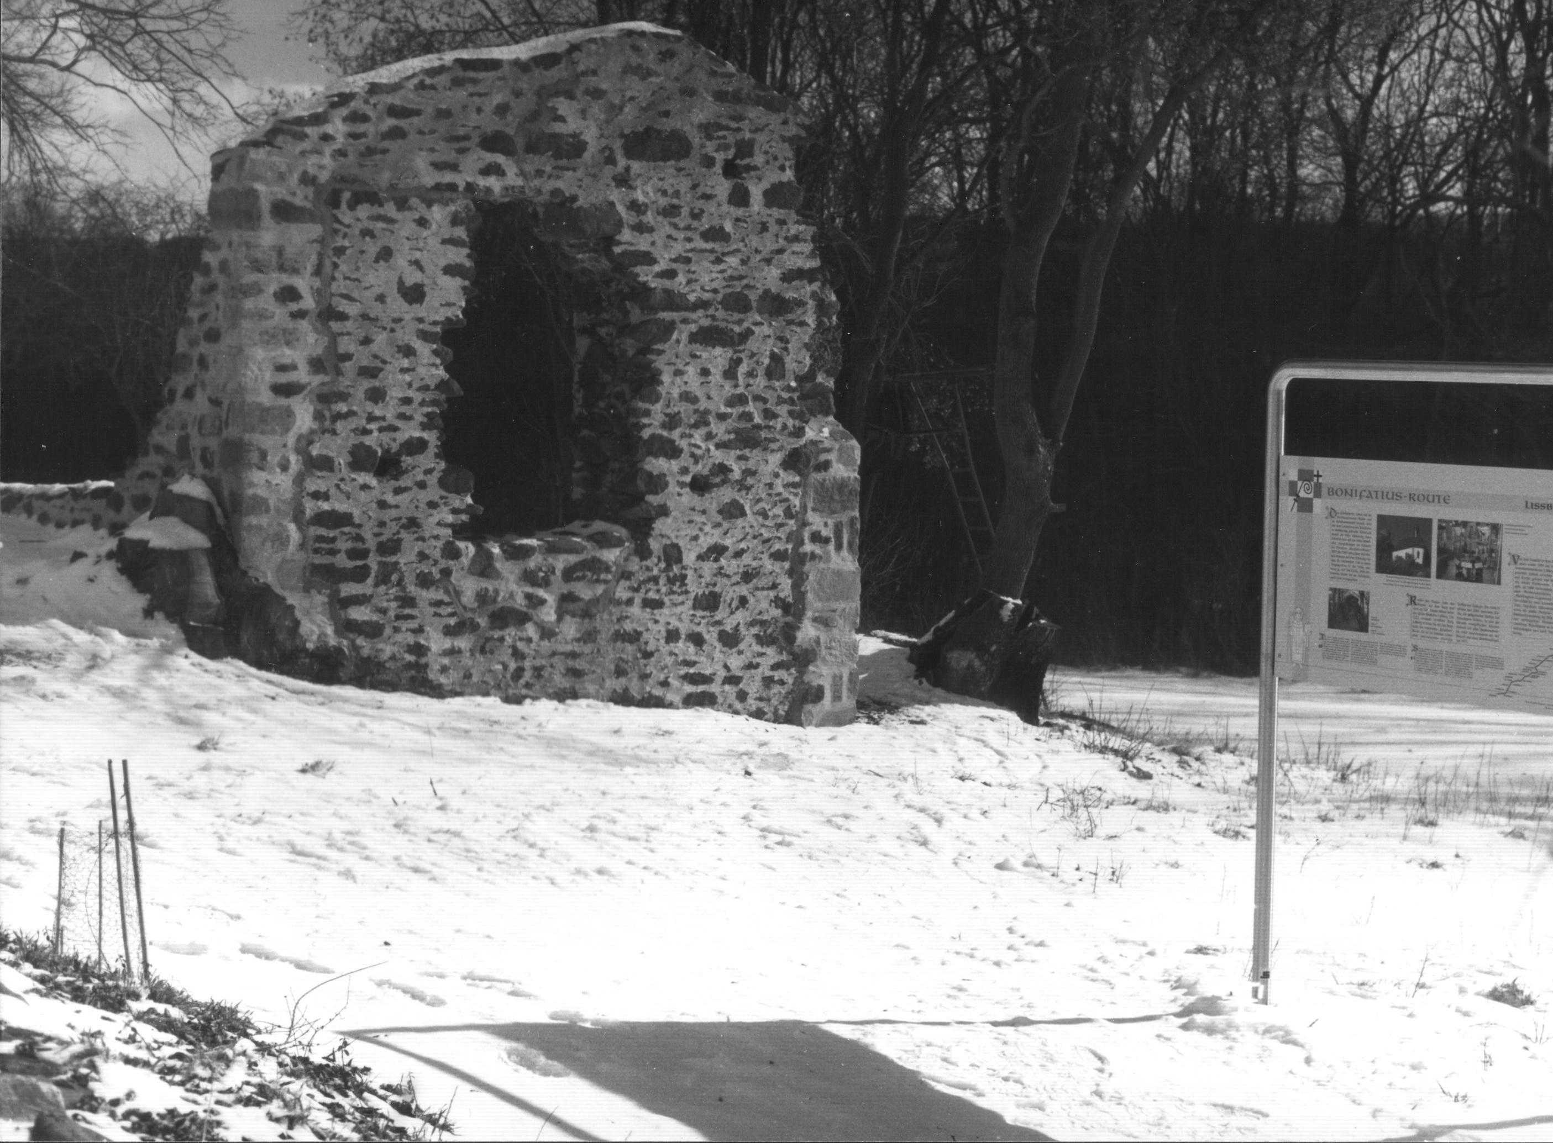Abbildung 5: Schafskirche mit Informationstafel der Bonifatius-Route
Es liegt auf der Hand, hier liegt ein Zerwürfnis in Bezug auf die Datierung vor. Zwar sprechen die Bodenfunde eine deutliche Sprache, doch lenken sie mehr ab, als daß sie die Vergangenheit erhellen. Wenigstens die Autorin läßt sich offenbar nicht von karolingischem Gebrabbel (hessisch: Gebabbel) einlullen, sondern vertraut auf ihren Verstand. Deutet sich hier nun schon ein Paradigmenwechsel an oder wird nur wieder einmal das ungeheuere Beharrungsvermögen vorgefaßter Meinungen, das größere Vertrauen auf Urkunden statt auf Bodenfunde belegt?

Bekanntlich sind Tatsachen nur dazu da, um nicht beachtet zu werden und damit den Glauben an das in der Schule Gelernte zu stärken. Auf einer neben der Schafskirche angebrachten Tafel liest sich das so:

„ ... Ausgrabungen im Rahmen des Projektes 'Bonifatius-Route' 2002 & 2003 erbrachten aber keinen Hinweis auf eine Erbauung vor dem 16. Jahrhundert. Gab es einen Vorgängerbau in der Nähe, und wenn ja, wo? Die kleine, 2004 restaurierte Ruine hat ihr Geheimnis noch nicht preisgegeben.“

So können wir also getrost bestätigen, was ein Philosoph unserer Zeit erkannt hat [Sommer, 204]:

„Einem Phantom kann auch der verwegenste Kriegsmann nichts anhaben.“

Literaturverzeichnis

Anonym „St. Bonifatius 754 – 2004“ Bonifatiuswerk der deutschen Katholiken 33098 Paderborn 2003

Dohrn-Ihmig, Margarete u. a. (1996): „Die früh- bis spätmittelalterliche Siedlung 'Krutzen' im Kalbacher Feld, Stadt Frankfurt am Main“; Wiesbaden. Hier die Abb. 1 und 2 entnommen.

Martin, Paul C. (2002): „Der ubiquitäre Bonifaz und seine aktuelle Web-Page“; in ZS 2002 S. 520

Martin, Paul C. (2000): „Können Münzen Karl den Großen retten?“; in ZS 2000 88

Leinweber, Josef (1983): „St. Bonifatius, Leben und Wirken“, Fulda

Rudolf, Pia / Vogel, Christian (o. J.): „Die Schafskirche bei Lißberg“, Archäologische Denkmäler in Hessen, Heft 163, Wiesbaden. Hier Abb. 3 entnommen.

Sommer, Andreas Urs (2003): „Die Kunst, selbst zu denken“, Frankfurt am Main

Stiegmann, Christoph / Wemhoff, Matthias (Hg. 1999): „799 – Kunst und Kultur der Karolingerzeit. Karl der Große und Papst Leo III. in Paderborn“ Katalog-Handbuch; Mainz

Wolf, Dieter / Müller, Erika (o. J.): „Die Stumpe Kirche (sog. Marcellinuskapelle) bei Burkhards“, Archäologische Denkmäler in Hessen, Heft 162, Wiesbaden. Hier Abb. 4 entnommen.

ZS = Zeitensprünge, Interdisziplinäres Bulletin; Gräfelfing (Zeitschrift ab 1995)

Roland Welcker, 63674 Altenstadt / 04157 Leipzig
Roland_Welcker@T-Online.de www.welcker-online.de

Dieser Aufsatz erschien erstmalig in ZS (2005) 12 (2) 395-404

/home/Roland/Literatur/Phantomzeit/bonifatius.odt

